Historia
01b
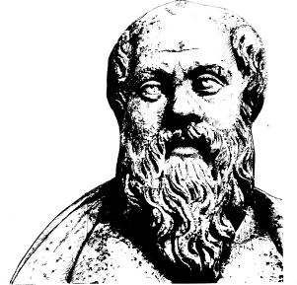

Lärare
Patrik Svensson
__________________________________________________________________________________________

Romarriket

Romarna skapade ett imperium och har på ett avgörande sätt påverkat Europa och den europeiska kulturen. Rikets medelpunkt var staden Rom som växte till en miljonstad under antiken.

Den romerska republiken
Rom styrdes till en början av kungar, men i slutet av 500-talet f.Kr infördes republik. Makten låg då hos senaten som styrdes av två folkvalda konsuler. Det fanns också en folkförsamling, men den hade inte så stor makt.
Den romerska republiken var en form av demokrati, men som främst gynnade de rika i samhällets övre skikt. För att bli invald i senaten krävdes nämligen att personen i fråga ägde en stor förmögenhet. Medlemskapet i senaten ansågs därför som mycket exklusivt och statusfyllt.

Bröd och skådespel
Vissa av de styrande i Rom påstod att det enda folket var intresserade av var bröd och skådespel. De fattiga och arbetslösa fick gratis bröd och de flesta av de stora städerna hade en egen amfiteater där gladiatorer, dömda brottslingar och vilda djur kunde kämpa. Allt för att avleda folkets missnöje.
Gladiatorer: Tränade krigare som kämpade mot varandra eller mot andra motståndare, t.ex. vilda djur, för att underhålla en publik.
Colosseum: Roms största amfiteater dit Roms invånare kunde gå och titta på blodiga skådespel. Arenan stod klar 80 e.Kr och hade ca 50 000 sittplatser, men vid stora tillställningar kunde många fler få plats. Evenemangen var i regel gratis och sponsrades av politiska makthavare (ofta kejsaren) som ville öka sin popularitet hos folket.
Cirkus Maximus: Roms stora hästkapplöpningsstadion. Över 200 000 åskådare fick plats på läktarna runt den ovalformade kilometerlånga körbanan.
Den romerska byråkratin involverade också tusentals ämbetsmän och skrivare som hjälpte till att administrera det växande riket.
Genom att besegra en rad andra småstater lade romarna under sig hela Italien. Men det var först efter de tre långvariga krigen mot den nordafrikanska feniciska handelsstaden Kartago, mellan 264 f.Kr och 146 f.Kr, som Rom blev en stormakt. Därefter införlivades det ena området efter det andra till det växande romerska riket som nu var den dominerande makten i Medelhavsområdet. Samtidigt brottades Rom med stora inrikespolitiska problem som resulterade i ett långvarigt politiskt kaos. De många åren av krig och erövringar hade lett till stora ekonomiska och sociala problem i Italien. Flera inbördeskrig avlöste varandra där olika fältherrar stred om makten.
På 40-talet f.Kr lyckades Julius Caesar med folkets och arméns stöd att göra sig till envåldshärskare. När han sedan lät utropa sig till diktator på livstid mördades han av sina politiska motståndare i senaten som ville bevara det republikanska styrelsesättet. Den romerska republikens dagar var dock räknade.

Kejsartiden
Efter att Caesar hade mördats 44 f.Kr utbröt ett långvarigt och blodigt inbördeskrig. Kriget slutade med att Caesars adoptivson gjordes till ensam härskare och Roms förste kejsare. Han är mest känd under hederstiteln Augustus. Den politiskt turbulenta republiken då romarriket styrdes av en senat var därmed förbi. Nu inleddes istället en ny tid då det romerska riket styrdes av enväldiga kejsare.
Augustus tog kontroll över hela armén och stärkte centralmakten i Rom. Det blev inledningen till en fredlig period med blomstrande handel och växande välstånd.
Den s.k. kejsartiden varade i drygt 500 år fram till att den siste västromerske kejsaren avsattes år 476 e.Kr.
De första 200 åren under kejsartiden var relativt fredliga. Romarna fortsatte emellertid att utvidga sitt väldiga imperium, särskilt i Västeuropa där romersk kultur och romerskt stadsliv spreds till trakter som tidigare haft en mer lantlig prägel.
Romarriket nådde sin största utbredning på 100-talet e.Kr (se karta). Därefter började romarriket knaka i fogarna. De romerska kejsarna övergick då istället till en mer defensiv politik och befäste stora delar av imperiets vidsträckta gränser.

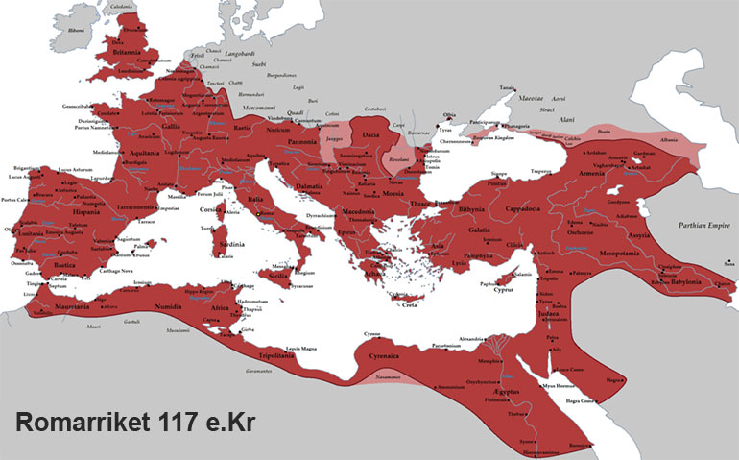
Karta som visar romarriket när det var som störst vid kejsare Trajanus död 117 e.Kr.

Romarna byggde inte bara ett imperium
Romarna var företagsamma byggare och anlade vägar, broar och akvedukter över hela sitt rike. Under de första två århundradena efter vår tideräknings början lades också grunderna till många av dagens europeiska storstäder. Ett stort antal av dessa städer uppkom från början kring något av de befästa härlägren som de romerska legionerna var stationerade vid (legionerna var i regel posterade längs med imperiets gränser).

Den romerska slavekonomin
Det romerska samhället var beroende av slavar som arbetskraft. Hela den romerska samhällsekonomin byggde på slaveri. Vissa historiker menar till och med att det var romarnas omfattande användning av slavarbete som låg som grund för både deras bedrifter och undergång.

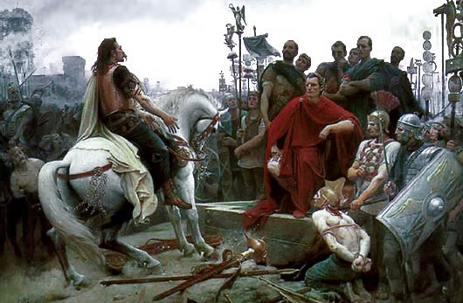

De romerska legionerna var sin tids bästa krigsmaskineri och utgjorde förutsättningen för romarrikets expansion och slavekonomi. På bilden syns gallerhövdingen Vercingetorix kapitulera inför Julius Caesar strax efter belägringen och slaget vid Alesia 52 f.Kr. Gallien, som idag utgörs av Frankrike och Belgien, blev därefter en romersk provins. Det är händelser kring allt detta som den tecknade serien om Asterix & Obelix handlar om. Målningen ovanför är gjord av Lionel Royer (1852–1926).
Romarnas ekonomiska tillväxt hörde samman med deras geografiska erövringar. Det romerska slaveriet var som mest omfattande då romarriket var i stark expansion - från omkring 100-talet f.Kr till en bit in på 100-talet e.Kr. Plundring, tributer och slavar var expansionens centrala syfte. Militär styrka var på så vis sammanlänkad med ekonomisk tillväxt - nya geografiska erövringar gav ökade skatteintäkter och nya slavar.
Det gjordes många tekniska landvinningar i det romerska imperiet men de kom inte alltid i allmänt bruk. En orsak var att slavar i regel skötte arbetet och inte behövde ersättas eller ges tekniska hjälpmedel. Den teknologiska utvecklingen hämmades därför av den romerska slavekonomin.
Till en början fick romarna sina slavar genom krig i form av krigsfångar från erövrade områden. Men på 200-talet e.Kr när romarriket hade slutat att expandera geografiskt hade också slavarna blivit mycket dyrare. Bristen på slavarbetskraft fick till slut den romerska ekonomin att stanna av.

Romarrikets delning
Under 200-talet e.Kr började det romerska imperiet få stora yttre och inre problem. Dess gränser ansattes hårt av fientliga grannfolk. Samtidigt fungerade inte längre den inhemska ekonomin tillräckligt bra för att upprätthålla herraväldet man skapat under de föregående århundradena. Situationen förvärrades ytterligare under 300-talet.
Kristendomen uppstod i Iudaea (ungefär nuvarande Israel-Palestina) som var en provins i det romerska riket vid Medelhavets östra kust (se karta). I början av 300-talet tillät kejsar Konstantin de kristna att praktisera sin religion i romarriket och i slutet av århundradet gjordes kristendomen till romersk statsreligion.

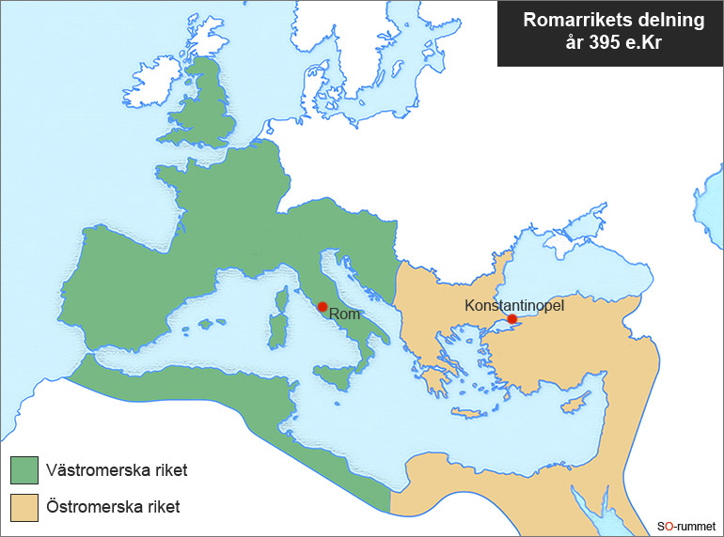

Under 330-talet flyttade kejsar Konstantin rikets huvudstad till Konstantinopel (nuvarande Istanbul) som han låtit bygga ut. Och i slutet av 300-talet beslutades att dela det väldiga romarriket i två delar - det västromerska riket med Rom som huvudstad och det östromerska riket med Konstantinopel som huvudstad. Det stora romarriket hade då sedan lång tid befunnit sig i kris. Men den östra delen av imperiet var mer livskraftig med tätare befolkning och bättre ekonomi. Det visade sig när de germanska folkvandringarna ökade i omfattning under 400-talet. Medan Östrom stod emot anstormningen saknade Västrom kraft att försvara sig.

Västrom gick under medan Östrom bestod i ytterligare tusen år
Den västra delen av romarriket var mer utsatt för fientliga angrepp än den östra delen och dukade snart under. Vid slutet av 400-talet hade det västromerska riket upphört att existera. År 476 avsattes den siste kejsaren Rom, vilket brukar markera slutet på den antika epoken. Romarriket hade då funnits i nästan 1000 år.
Det östromerska riket, eller det bysantinska riket som det också kallas, skulle bestå i ytterligare tusen år fram till dess att Konstantinopel erövrades 1453 och införlivades i det Osmanska riket (se karta).

Arvet från romarna
Romarriket har format den europeiska historien i dess grund och haft stort inflytande på det västerländska kulturarvet. Till romarnas stora insatser hör bland annat att de skapade ett genomtänkt rättsväsende som vår västerländska rättsuppfattning grundar sig i. Den romerska kulturen var dessutom stark influerad av den grekiska, varvid det grekiska kulturarvet till viss del fördes vidare i den romerska kulturen. Det var också inom det romerska imperiets gränser som kristendomen föddes och så småningom bredde ut sig för att till slut bli romersk statsreligion vid slutet av 300-talet. Kristendomen har därefter satt sin prägel på hela den västerländska civilisationen.

Diskutera:
- Jämför romarnas nöjesliv med vår egen tids.
Vilka likheter och skillnader finner du?
- Resonera kring varför slaveri var så vanligt under antiken.
- Hur tror du Europas historia skulle ha sett ut om inte kristendomen hade blivit romersk statsreligion på 300-talet?
- Arvet från romarna lever kvar än i många europeiska länder både i samhället och i språket. Ge exempel på detta.
- Få imperier brukar hålla samman särskilt länge, romarriket är ett undantag. Nämn några viktiga faktorer (förhållanden, beståndsdelar) för att ett imperium ska kunna hålla samman. Vilka brukar orsakerna vara till att imperier går under?

